Buurtnota Stadsveld en omgeving

Woensdag 25 mei – Moktamee

**Agenda**

* Bespreking tweede thema: “Groen”
* Volgende stappen
* Enkele aanvullingen

**Bespreking tweede thema: “Groen”**

** 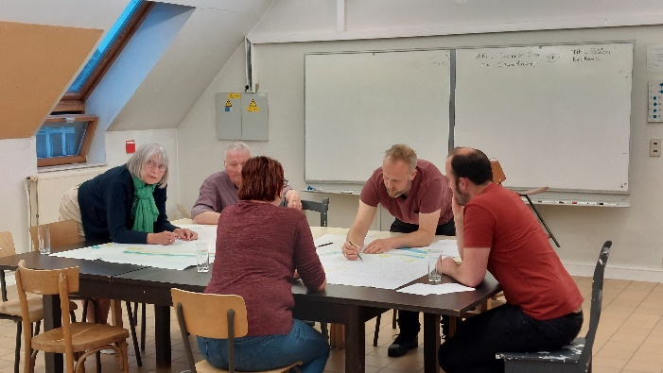  
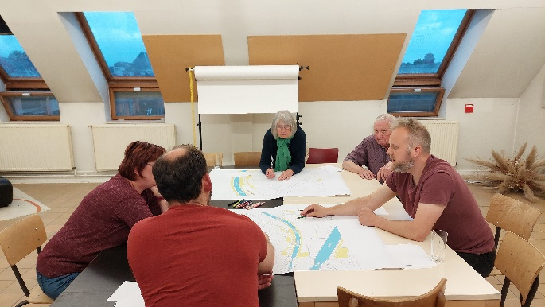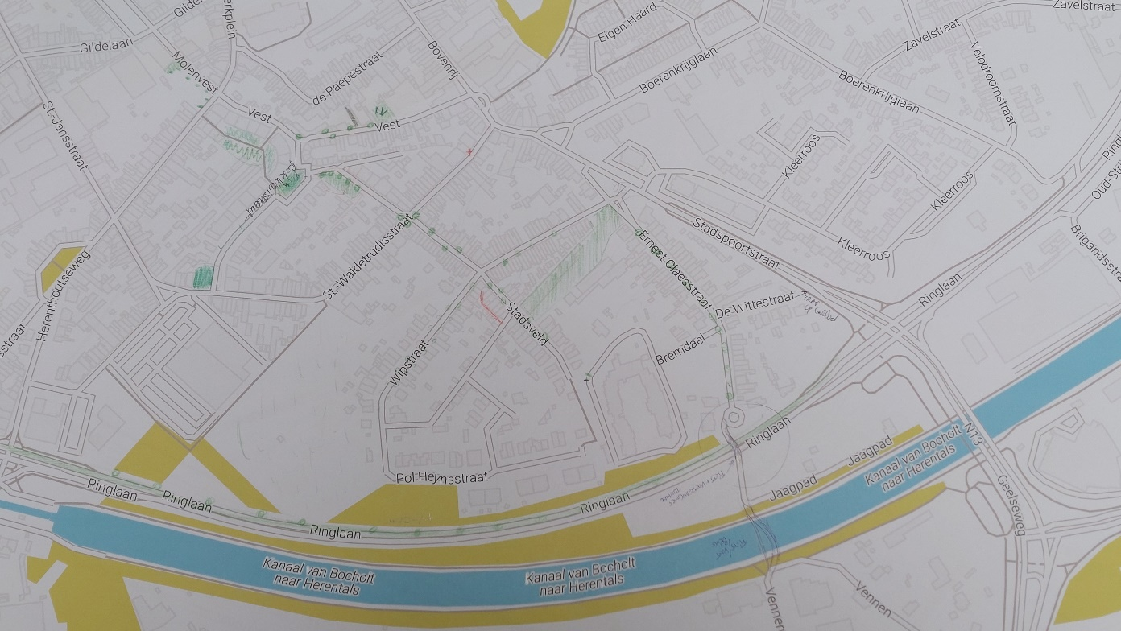**

Op welke **plaatsen** zien de bewoners mogelijkheden voor (meer) groen in de buurt:

* Stadsveld – Spekmolenstraat – Ernest Claesstraat  
  Op het braakliggende terrein kunnen bomen aangeplant worden. Door de oppervlakte groener te maken met een grasveld en eventueel speelterrein kan het gebruikt worden door de buurt. Naast groen, brengt het de buurt ook samen.

Hoe kunnen we vanuit de bewoners in dialoog treden met de ontwikkelaar. Is hij bereid om een stuk van het terrein open te stellen voor de buurt? Op een volgend overleg bekijken we hoe de bewoners hier stappen in kunnen zetten.

* Vest – Rode -Kruisstraat  
  Het stuk verharding voor de graffitimuur kan parkeervrij gemaakt én onthard worden.
* Middenplein Rode-Kruisstraat  
  Auto’s staan nu rond het kleine pleintje geparkeerd. Kan dit niet groener/gezelliger ingericht worden.
* Vest – Parking Carre

Achter de parking van Carre ligt nog een omheind verhard stukje met een bank. Deze plek kan ook groener/gezelliger ingericht worden.

* Ernest Claesstraat  
  Deze straat is breed genoeg, wat ruimte biedt voor bomen of zelfs een karrespoor met ontharding.
* Project Woonbrug  
  De bewoners willen ook op deze site zoveel mogelijk behoud van het (bestaande) groen.
* Lantaarnpalen  
  Deze palen kunnen gebruikt worden om bloemkorven aan te hangen.
* Pleintje glasbakken aan het begin van de Ernest Claesstraat: anders inrichten waardoor het gezelliger wordt.
* Parkeerplaatsen: meer gebruik maken van grasdals als waterdoorlatende parkings.

**Combinatie** mobiliteit, parkeren en groen:

* Invalideparking begin Sint-Waldetrudisstraat  
  Wordt deze parking nog gebruikt? Zo niet, dan kan hier plaats gemaakt worden voor een fietsenparking. Algemeen is er vraag naar meer fietsenparkings in de omliggende straten.
* Bomen in het straatbeeld (en op de rijweg) hebben ook een verkeersremmende effect op de snelheid van wagens. Mogelijke locaties: Ernest Claesstraat, Wipstraat.
* Is het niet mogelijk een ventweg vanuit de Pol Heynsstraat te voorzien naar het project van de Woonbrug, richting Noordewijksebaan.

**Honden uitlaten** in het groen:

* Waar kan er in de buurt een hondenweide voorzien worden? Hierbij is de noodzaak aan hondenvuilbakken een belangrijk punt. Er werd zelfs geopperd om het DNA van honden te registreren en zo de verantwoordelijken voor de hondenpoep te achterhalen, te waarschuwen en eventueel te bekeuren. Daarnaast is het belangrijk om rond dit thema ook voldoende te sensibiliseren: in het straatbeeld en in de stadskrant.

**Groene gordel** rond Herentals:

* Kan het principe van de twee rijstroken op de ring doorgetrokken worden? Zo creëren we meer plaats voor groen in het straatbeeld. Ook aan de rand van de stad.
* Kan er vanuit de Ernest Claesstraat geen fiets/voetgangerstunnel onder der ring voorzien worden en een brug over het kanaal?

Wat kunnen **buurtbewoners zelf** doen:

* De eigen tuin (nog) groener maken. Hoge bomen geven een groener uitzicht aan de achterkanten van de huizen.
* Geveltuintjes stimuleren in de buurt. Hierbij is het belangrijk om de aanvraag bij de stad zo eenvoudig mogelijk te houden en te vertrouwen op de goede intenties van de bewoners.
* Bloembakken op de vensterbanken plaatsen, zorgt voor meer groen en creëert ook een samenhorigheid in de straten.
* Campagne ‘tegelwippen’ per straat organiseren.

**Volgende stappen**

* Interne terugkoppeling met collega’s van de administratie en bestuur
* Externe terugkoppeling met opmaak beleidsplan ruimte en mobiliteit
* Terugkoppeling met de buurt
* Volgend thema “mobiliteit” bespreken

**Enkele aanvullingen**

Stadsveld – Spekmolenstraat – Ernest Claesstraat: van tijdelijk buiten gebruik naar tijdelijk in gebruik.

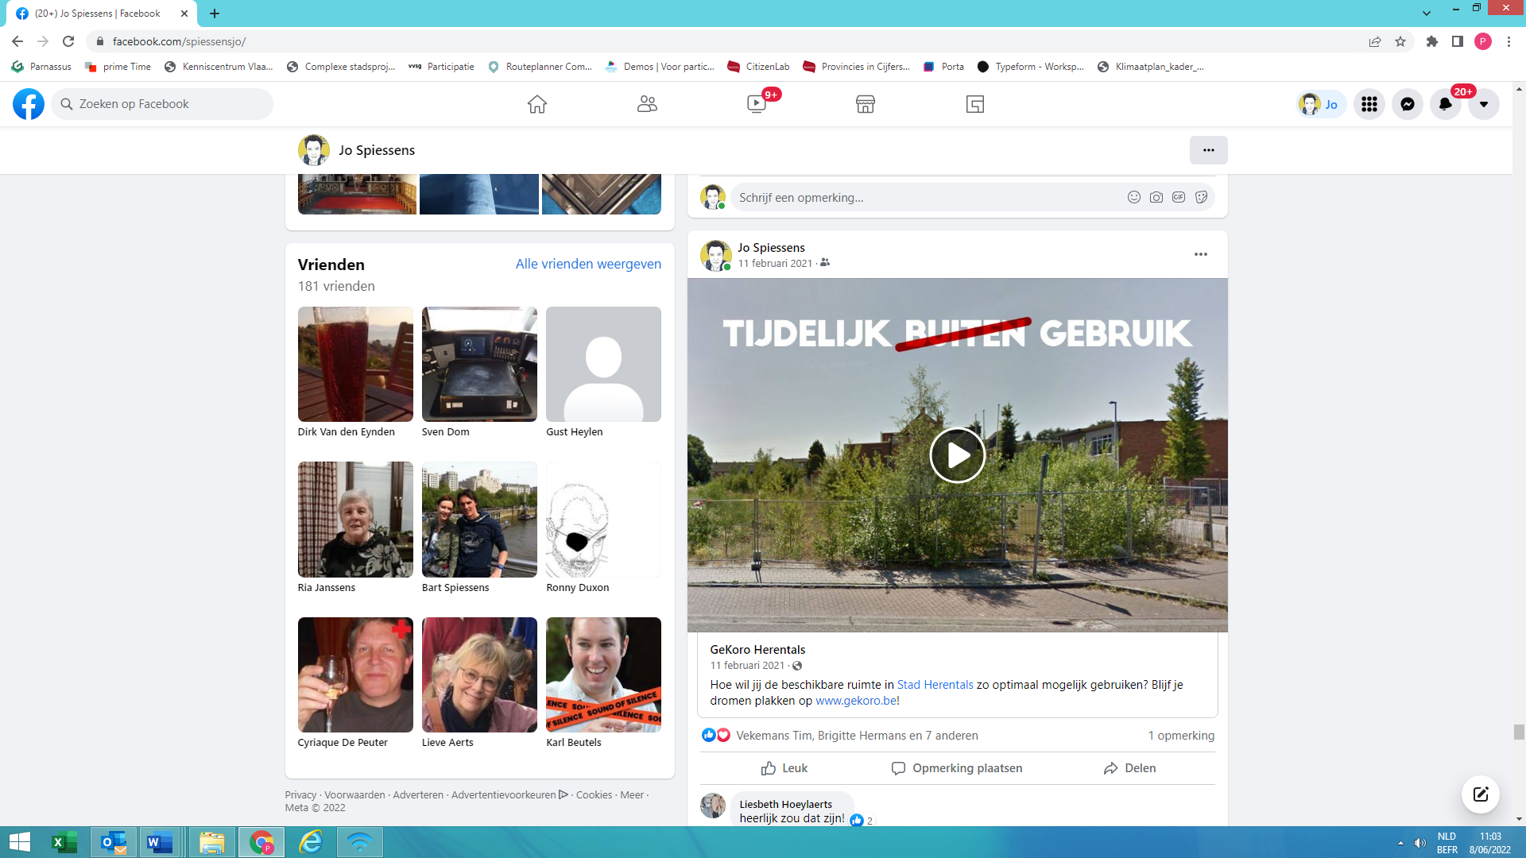

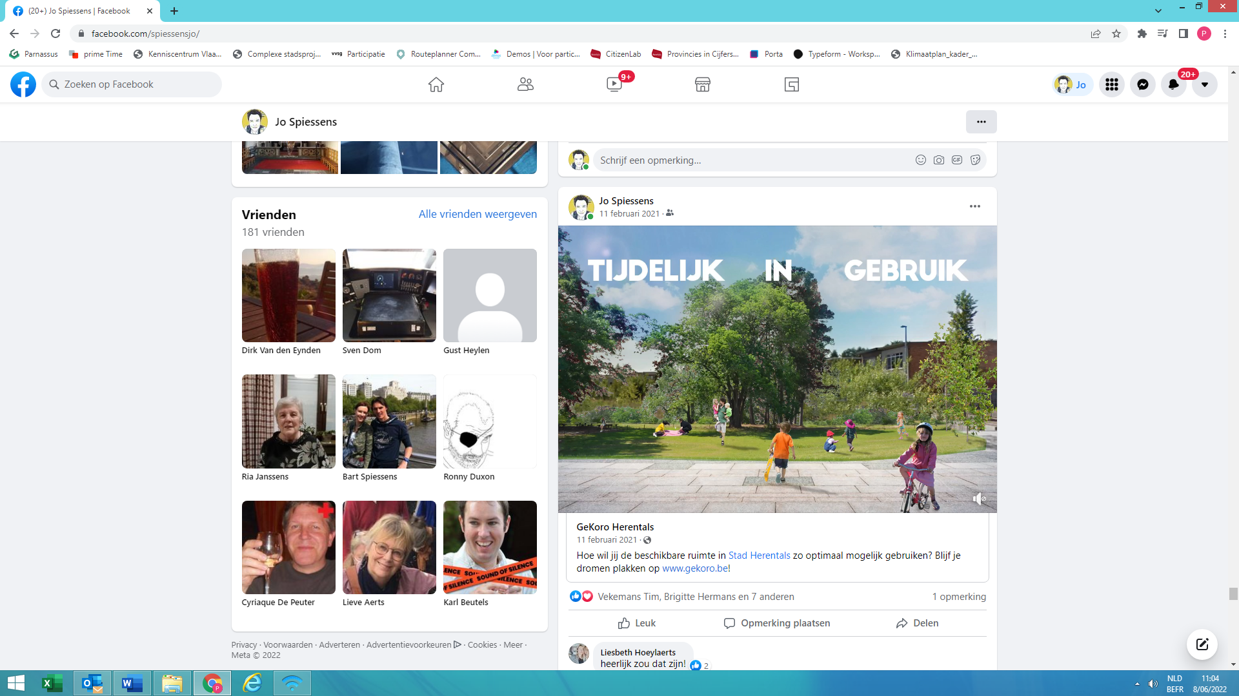

Str-aat

*Hoe maken we de straat samen weer tot een leefbare plek voor ontmoeten, beleven en verblijven? Met onze projecten willen we ideeën van burgers naar voor steden bruikbare planningsinstrumenten en beleidskeuze vertalen.*

Meer info: <https://www.str-aat.be/projecten>

Mobiele Parklet voor straten op mensenmaat

*In de beperkte openbare ruimte van de doorsnee Vlaamse gemeente is het soms vechten om plaats. Tegelijkertijd snakken we met z’n allen meer dan ooit naar meer ruimte. Dankzij de gloednieuwe Mobiele Parklet van Mobiel 21 en Autodelen.net krijgen gemeenten en organisaties nu de kans om de openbare ruimte slim en eerlijk te herverdelen.*

Meer info: <https://www.mobiel21.be/participatie/mobiele-parklet>